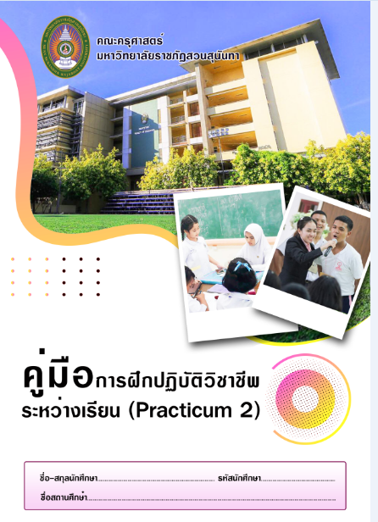
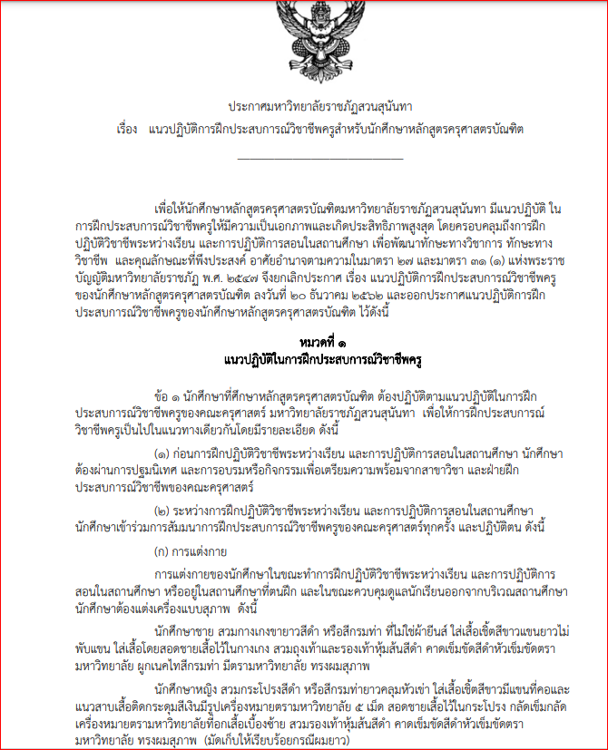
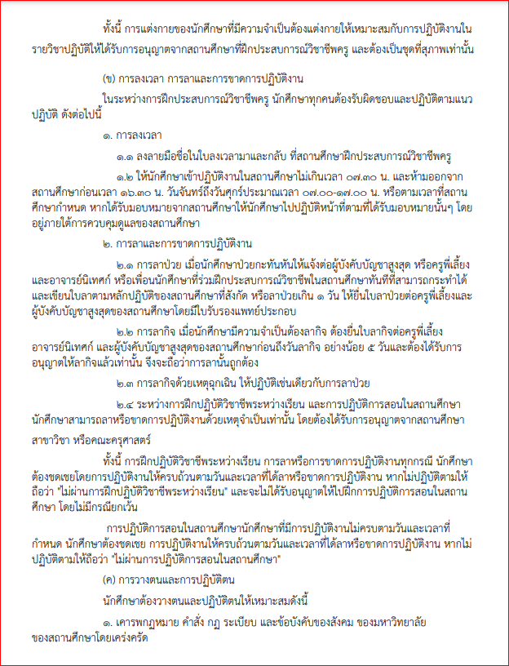
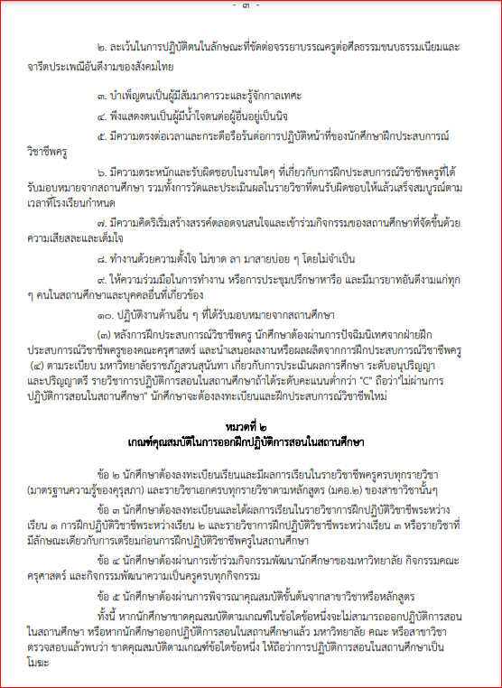
การจัดวิชาการฝึกปฏิบัติวิชาชีพระหว่างเรียน 1-3
หลักสูตรครุศาสตรบัณฑิต
มหาวิทยาลัยราชภัฏสวนสุนันทา

การจัดวิชาการฝึกปฏิบัติวิชาชีพระหว่างเรียน 1-3 สำหรับนักศึกษาชั้นปีที่ 1 – 3 ก่อนสำเร็จการศึกษาตามหลักสูตรครุศาสตรบัณฑิตนับเป็นภารกิจหลักของงานฝ่ายวิชาการ โดยมีจุดประสงค์ให้นักศึกษาฝึกปฏิบัติวิชาชีพครูระหว่างเรียนในรูปแบบของการศึกษาสังเกต การมีส่วนร่วมในสถานศึกษาและการทดลองสอนในชั้นเรียน เพื่อหล่อหลอมบุคลิกภาพลักษณะความเป็นครู มีคุณธรรมจริยธรรมตามจรรยาบรรณวิชาชีพครู มีความรอบรู้ในศาสตร์การศึกษาวิชาชีพครู ฝึกปฏิบัติการทางชุมชนแห่งการเรียนรู้ PLC เพื่อนำไปใช้ในการพัฒนาตนเองให้มีความรอบรู้
ฝ่ายวิชาการ คณะครุศาสตร์
มหาวิทยาลัยราชภัฏสวนสุนันทา
ประมวลการเรียน
วิชาการฝึกปฏิบัติวิชาชีพระหว่างเรียน 2
รหัสวิชา EDC 2202
ชื่อวิชา วิชาการฝึกปฏิบัติวิชาชีพระหว่างเรียน 2
Practicum 2
จำนวนหน่วยกิต 1(90 ชั่วโมง)
ภาคการศึกษา ปลาย
ชื่อผู้สอน อาจารย์นิเทศก์คณะครุศาสตร์
จำนวนชั่วโมง/สัปดาห์ จำนวน 9 ชั่วโมงต่อวัน และไม่น้อยกว่า 10 วัน
เนื้อหารายวิชา คุณธรรมและจริยธรรมตามจรรยาบรรณวิชาชีพครู การวางแผนออกแบบการเรียนการสอนร่วมกับครูพี่เลี้ยง การเรียนรู้งานด้านการบริหารการศึกษา งานประกันคุณภาพการศึกษา การสร้างบรรยากาศในการเรียนรู้ แนวทางการจัดทำโครงการส่งเสริมผู้เรียนให้มีคุณลักษณะอันพึงประสงค์ และประเพณีวัฒนธรรม
การปฏิบัติงานสถานศึกษาและงานที่ได้รับมอบหมาย การแลกเปลี่ยนเรียนรู้ในรูปแบบชุมชนแห่งการเรียนรู้ (PLC)
วัตถุประสงค์เพื่อให้นักศึกษามีความสามารถ
- อธิบายผลการศึกษางานด้านการบริหารการศึกษา งานประกันคุณภาพการศึกษาในโรงเรียนที่ไปฝึก
- ออกแบบกิจกรรมการเรียนการสอน สื่อการสอน การวัดและประเมินผล ในเนื้อหาวิชาที่ได้รับมอบหมายร่วมกับครูพี่เลี้ยง
- เขียนแผนการจัดการเรียนรู้ตามรูปแบบของสถานศึกษาได้
- อธิบายและยกตัวอย่างการจัดทำโครงการส่งเสริมผู้เรียนให้มีคุณลักษณะอันพึงประสงค์ และประเพณีวัฒนธรรม
- ประพฤติตนและปฏิบัติงานวิชาชีพครูได้อย่างมีประสิทธิภาพ และมีคุณธรรมจริยธรรมตามจรรยาบรรณวิชาชีพครู
- นำเสนอผลการฝึกปฏิบัติวิชาชีพและแลกเปลี่ยนเรียนรู้ในรูปแบบชุมชนแห่งการเรียนรู้ (PLC)

กิจกรรมรายวิชาต่อสัปดาห์
สัปดาห์ที่ 1 พบอาจารย์ผู้สอนเพื่อเรียนรู้เรื่องการบริหารการศึกษา งานประกันคุณภาพการศึกษาในโรงเรียน แผนการจัดการเรียนรู้ และโครงการส่งเสริมผู้เรียน
สัปดาห์ที่ 2 พบหัวหน้างานโรงเรียนหรืออาจารย์พี่เลี้ยงเพื่อเรียนรู้เรื่องทั่วไปเกี่ยวกับงานด้านการบริหารการศึกษา งานประกันคุณภาพการศึกษา การปฏิบัติงานที่ได้รับมอบหมาย
สัปดาห์ที่ 3 สังเกตการจัดการเรียนการสอนและการปฏิบัติงานครูในห้องเรียนจากครูพี่เลี้ยง วางแผนร่วมกับผู้พี่เลี้ยงในการออกแบบการเรียนการสอนด้านเนื้อหา สื่อการสอน การวัดและประเมินผล และฝึกการเขียนแผนการจัดการเรียนรู้ในรายวิชาที่ได้รับมอบหมาย การมีส่วนร่วมในการจัดทำโครงการส่งเสริมผู้เรียนให้มีคุณลักษณะอันพึงประสงค์ และประเพณีวัฒนธรรม
สัปดาห์ที่ 4 สังเกตการจัดการเรียนการสอนและการปฏิบัติงานครูในห้องเรียนจากครูพี่เลี้ยง วางแผนร่วมกับผู้พี่เลี้ยงในการออกแบบการเรียนการสอนด้านเนื้อหา สื่อการสอน การวัดและประเมินผล และฝึกการเขียนแผนการจัดการเรียนรู้ในรายวิชาที่ได้รับมอบหมาย การมีส่วนร่วมในการจัดทำโครงการส่งเสริมผู้เรียนให้มีคุณลักษณะอันพึงประสงค์ และประเพณีวัฒนธรรม
สัปดาห์หลังจากฝึกงาน การทบทวนการปฏิบัติกับผู้สอน จัดทำรายงาน PLC
การปัจฉิมนิเทศ การถ่ายทอดประสบการณ์การเรียนรู้ในสถานศึกษา และนำเสนอผลการแลกเปลี่ยนเรียนรู้ในรูปแบบชุมชนแห่งการเรียนรู้ (PLC)

การวัดผลและประเมินผลการเรียน
1.การประเมินจากการแลกเปลี่ยนเรียนรู้ในรูปแบบชุมชนแห่งการเรียนรู้ (PLC) 30 %
2.การประเมินด้านการประพฤติตนและปฏิบัติงานวิชาชีพครูโดยครูพี่เลี้ยง 30 %
3.อาจารย์ผู้สอนประเมินนักศึกษาด้วยเล่มคู่มือการฝึกปฏิบัติวิชาชีพฯ 2 30 %
4. การเข้าร่วมการประชุมกับศูนย์ฝึกวิชาชีพครูคณะครุศาสตร์ 10 %
ส่วนที่ | ผู้ประเมิน | แบบประเมิน | คะแนนเต็ม
1 | -ครูพี่เลี้ยง  (หรือผู้ที่ผู้บริหารสถานศึกษามอบหมาย) | - คุณลักษณะการปฏิบัติตน | 30
2 | อาจารย์ผู้สอน | - คู่มือการฝึกปฏิบัติวิชาชีพฯ 2  - การนำเสนอผลการปฏิบัติงาน  PLC | 30  30
3 | ศูนย์ฝึกประสบการณ์วิชาชีพครู | - เช็คชื่อเข้าร่วมกิจกรรม | 10

* นักศึกษาต้องเข้าร่วมกิจกรรมของศูนย์ฝึกประสบการณ์วิชาชีพครูทุกครั้ง
จึงจะได้รับการประเมินจากศูนย์ฝึกประสบการณ์วิชาชีพครู
** นักศึกษาจะมีสิทธิตัดสินผลการเรียนเมื่อมีคะแนนประเมินครบทั้ง 3 ส่วน

ปฏิทินกิจกรรมนักศึกษาปฏิบัติการวิชาชีพครู
ภาคการศึกษาปลาย ปีการศึกษา 2566
วัน เดือน ปี | กิจกรรม
ตุลาคม | การปฐมนิเทศนักศึกษาปฏิบัติการวิชาชีพครู ชี้แจงแนวทางการปฏิบัติงานที่สถานศึกษา (แจกคู่มือในรูป file)
พฤศจิกายน | การส่งตัวนักศึกษาแบบออนไลน์  การส่งนักศึกษาไปปฏิบัติการวิชาชีพครูตามโรงเรียน และนักศึกษาปฏิบัติการวิชาชีพครู  หมายเหตุ: บางโรงเรียนมีการนัดหมายต่างกัน
ธันวาคม | นำส่งซองประเมินของครูพี่เลี้ยงให้อาจารย์ผู้สอน (ส่งเป็นไฟล์ได้)  นำส่งคู่มือการฝึกปฏิบัติวิชาชีพระหว่างเรียน 2 ให้อาจารย์ผู้สอน (ส่งเป็นไฟล์ได้)  นำส่งใบลงเวลาปฏิบัติงานให้อาจารย์ผู้สอน
มกราคม | หลังจากฝึกงาน (เข้าชั้นเรียนออนไลน์) การทบทวนการปฏิบัติกับผู้สอน จัดทำรายงาน PLC
กุมภาพันธ์ | การปัจฉิมนิเทศ การนำเสนอข้อค้นพบจากการไปฝึกประสบการณ์ที่โรงเรียน ประเมินการแลกเปลี่ยนเรียนรู้ในรูปแบบชุมชนแห่งการเรียนรู้ (PLC) นักศึกษาทุกโรงเรียนนำเสนอในชั้นเรียน เช่น (inforgraphic) ลักษณะงานครู /ข้อค้นพบ / สิ่งที่ได้รับจากสถานการณ์จริง

หมายเหตุ 1. ปรับตามปฏิทินการฝึกปฏิบัติวิชาชีพระหว่างเรียน 2 ของนักศึกษาชั้นปีที่ 2
2. คู่มือการฝึกปฏิบัติวิชาชีพระหว่างเรียน 2 คือ สมุดบันทึกการปฏิบัติงานของนักศึกษา
ข้อมูลโรงเรียน (A1)

โรงเรียน......................................
ที่ตั้ง.............................................................................................................................................
ชื่อผู้บริหาร.................................................................................................................................
************************************
โครงสร้างการบริหาร
งานบริหารวิชาการ  งานบริหารกิจการนักเรียน  งานบริหารบุคคล  งานบริหารทั่วไป | อธิบายผลการศึกษางานด้านการบริหารการศึกษา งานประกันคุณภาพการศึกษาในโรงเรียนที่ไปฝึก
งานประกันคุณภาพการศึกษา

แบบสังเกตการจัดการเรียนรู้ (จำนวน 2 ครั้ง) (A2)
คำชี้แจง: การบันทึกจากการสังเกตเป็นข้อมูลสำคัญในการทำความเข้าใจการปฏิบัติหน้าที่ครูและเป็นโอกาส
ในการพัฒนาแนวคิดและทักษะการเรียนรู้ที่สำคัญของนักศึกษา จึงขอให้นักศึกษาได้บันทึกข้อมูลให้ครอบคลุมประเด็นดังนี้
ครั้งที่...........เรื่องที่สอน.............................................................ครูผู้สอน....................................................
วิชา...........................................................................................ระดับชั้น............................
สังเกตเมื่อวันที่...................เดือน...............................พ.ศ. .......................................เวลา.........
(หากไม่มีเอกสารให้ดูนักศึกษาสามารถสัมภาษณ์ได้)
ที่ | รายการที่สังเกต | รายละเอียดการปฏิบัติงานที่สังเกตได้
1 | การเตรียมการสอนของครู
1 | ชื่อหน่วยการเรียนรู้ | …………………………………………………………………………………………………...  …………………………………………………………………………………………………...  …………………………………………………………………………………………………...
1 | กิจกรรมการเรียนรู้ | …………………………………………………………………………………………………...  …………………………………………………………………………………………………...  …………………………………………………………………………………………………...  …………………………………………………………………………………………………...  …………………………………………………………………………………………………...  …………………………………………………………………………………………………...
1 | วิธีวัดและประเมินผล | …………………………………………………………………………………………………...  …………………………………………………………………………………………………...  …………………………………………………………………………………………………...
1 | แผนการจัดการเรียนรู้ | มี ไม่มี

ที่ | รายการที่สังเกต | รายละเอียดการปฏิบัติงานที่สังเกตได้
2 | การดำเนินการสอน
2 | พฤติกรรมการสอน | …………………………………………………………………………………………………...  …………………………………………………………………………………………………...  …………………………………………………………………………………………………...
2 | ความหลากหลาย  ของกิจกรรมการสอน | …………………………………………………………………………………………………...  …………………………………………………………………………………………………...  …………………………………………………………………………………………………...
 | การสอดแทรกคุณธรรม | …………………………………………………………………………………………………...  …………………………………………………………………………………………………...  …………………………………………………………………………………………………...
 | การสอดแทรกการคิดวิเคราะห์ | …………………………………………………………………………………………………...  …………………………………………………………………………………………………...  …………………………………………………………………………………………………...  …………………………………………………………………………………………………...
 | ปัญหาที่พบและวิธีการแก้ปัญหาระหว่างสอน | …………………………………………………………………………………………………...  …………………………………………………………………………………………………...  …………………………………………………………………………………………………...  …………………………………………………………………………………………………...  …………………………………………………………………………………………………...  …………………………………………………………………………………………………...

ที่ | รายการที่สังเกต | รายละเอียดการปฏิบัติงานที่สังเกตได้
3 | การใช้สื่อและแหล่งการเรียนรู้
 | ความหลากหลาย  ของสื่อที่ใช้ | …………………………………………………………………………………………………...  …………………………………………………………………………………………………...  …………………………………………………………………………………………………...  …………………………………………………………………………………………………...
 | การใช้สื่อ  ประเภทเทคโนโลยี/ICT | …………………………………………………………………………………………………...  …………………………………………………………………………………………………...  …………………………………………………………………………………………………...  …………………………………………………………………………………………………...  …………………………………………………………………………………………………...
 | การใช้แหล่งเรียนรู้นอกสถานที่  (ห้องสมุด website ฯลฯ) | …………………………………………………………………………………………………...  …………………………………………………………………………………………………...  …………………………………………………………………………………………………...
 | วิธีการใช้สื่อของผู้เรียน | …………………………………………………………………………………………………...  …………………………………………………………………………………………………...  …………………………………………………………………………………………………...  …………………………………………………………………………………………………...  …………………………………………………………………………………………………...

การออกแบบการเรียนการสอน (ทำ 2 เนื้อหา) (A3)
A3
หน่วยการเรียนรู้เรื่อง...................................................................
แผนการสอนเรื่อง.............................................................................ชั้น..........................................
เวลา.................................................................ออกแบบร่วมกับครู................................................
การตั้งจุดประสงค์
กำหนดเนื้อหาและมโนทัศน์ที่สำคัญ

วิธีสอน/เทคนิควิธีการสอนที่เลือกใช้

กิจกรรมการเรียนการสอนและสื่อ

การวัดและประเมินผล

ตัวอย่าง วิชาวิทยาศาสตร์
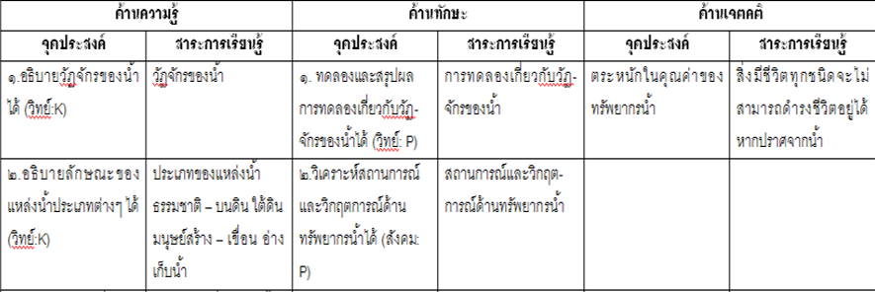

จุดประสงค์ วิธีสอน/เทคนิควิธีการสอนที่เลือกใช้
- อธิบายวัฏจักรของน้ำได้ 1. การยกตัวอย่าง
2.การบรรยายประกอบแผนภาพ
3.การเขียนแผนผังความคิด

กิจกรรมการเรียนการสอน | สื่อ | การวัดและประเมินผล(เครื่องมือ)

ปรับจากทิศนา แขมมณี (กราบพระคุณของแหล่งเรียนมา)
..................................................................................................................................................................................................................................................................................................................................................
.............................................................................................................................................................................................................................................................................................................................. ..................
........................................................................................................................................................................................................................................................................................................................... ......................
................................................................................................................................................................................................................................................................................................................................................
................................................................................................................................................................................................................................................................................................................................................
................................................................................................................................................................................................................................................................................................................................................
................................................................................................................................................................................................................................................................................................................................................
.................................................................................................................................................................................................................................................................................................................................................
.................................................................................................................................................................................................................................................................................................................................................
.................................................................................................................................................................................................................................................................................................................................................

การเขียนแผนการจัดการเรียนรู้ในรายวิชาที่ได้รับมอบหมาย (2 แผนการสอน) (A4)
องค์ประกอบของแผนการจัดการเรียนรู้

องค์ประกอบในการจัดทำแผนการจัดการเรียนรู้ส่วนใหญ่มีความคล้ายกัน โดยมีการใช้คำเรียกแต่ละองค์ประกอบที่แตกต่างกันตามหลักสูตรแต่ละฉบับ ซึ่งองค์ประกอบของแผนการจัดการเรียนรู้ อย่างน้อยต้องมีดังนี้
1. สาระสำคัญ หมายถึง ความคิดรวบยอดหรือหลักการ หรือโครงสร้างของเนื้อหาที่ต้องการให้นักเรียนได้รับหลังจากเรียนในบทเรียนนั้น ๆ
2. เป้าหมายการเรียนรู้ เป็นองค์ประกอบที่วิเคราะห์จาก มาตรฐานการเรียนรู้และตัวชี้วัด และคำอธิบายรายวิชา เป็นการระบุคุณลักษณะที่ต้องการให้เกิดกับผู้เรียนหลังจากที่เรียนจบบทเรียนแล้ว ซึ่งครอบคลุม 3 ด้าน คือ พุทธิพิสัย (ความรู้ด้านเนื้อหา) ทักษะพิสัย (ทักษะ/กระบวนการ/ความชำนาญ) เจตคติ (ความสนใจ ตั้งใจ รับผิดชอบ มารยาท วินัย)
3. สาระการเรียนรู้ หมายถึง เรื่องราวหรือรายละเอียดในบทเรียนที่หลักสูตรกำหนด ซึ่งในหลักสูตรแกนกลางการศึกษาขั้นพื้นฐาน พุทธศักราช 2551 ได้กำหนดสาระการเรียนรู้แกนกลางของผู้เรียนในแต่ละระดับชั้นไว้ ครูสามารถเลือกและขยายสาระที่เรียนรู้ให้สอดคล้องกับผู้เรียน ชุมชน และท้องถิ่น รวมทั้งเทคโนโลยีใหม่ ๆ ที่จะเป็นประโยชน์ต่อผู้เรียน
4. กระบวนการจัดกิจกรรมการเรียนรู้ หมายถึง ขั้นตอนการจัดสภาพการเรียนรู้เพื่อให้นักเรียนบรรลุเป้าหมายการเรียนรู้ที่กำหนดไว้ ซึ่งเน้นการจัดกิจกรรมการเรียนรู้ที่เน้นผู้เรียนเป็นสำคัญ สามารถคิดเป็น ทำเป็น แก้ปัญหาเป็น และได้ฝึกปฏิบัติทั้งงานกลุ่มและงานรายบุคคล กระบวนการจัด การเรียนรู้แบบปกติที่ครูส่วนใหญ่ปฏิบัติกันโดยทั่วไปแบ่งเป็น 3 ขั้นตอน คือ ขั้นนำเข้าสู่บทเรียน ขั้นสอนและขั้นสรุป โดยมีการประเมินผลแทรกอยู่ในขั้นสอน และขั้นสรุป โดยครูจะต้องสังเกตและประเมินพฤติกรรมการเรียนรู้ของนักเรียนตลอดเวลา นอกจากนี้ยังมีกระบวนการจัดการเรียนรู้ตามการสอนรูปแบบต่าง ๆ ซึ่งส่วนใหญ่จะมีขั้นตอนมากกว่ากระบวนการจัดการเรียนรู้แบบปกติ
5. สื่อการเรียนรู้/แหล่งเรียนรู้ หมายถึง เครื่องมือ วัสดุ และอุปกรณ์ต่าง ๆ ที่ใช้ประกอบการเรียนรู้ รวมทั้งแหล่งข้อมูลต่าง ๆ ที่ช่วยให้การจัดการเรียนรู้บรรลุจุดประสงค์ได้ดี
6. การวัดและประเมินผล หมายถึง การประเมินการเรียนรู้ของนักเรียน เพื่อระบุคุณภาพของนักเรียนว่าอยู่ในระดับใด ครูอาจต้องใช้วิธีการประเมินหลายรูปแบบ เพื่อให้ได้ข้อมูลเพียงพอที่จะนำมาประกอบการวินิจฉัย เช่น การสังเกต แบบทดสอบ การสัมภาษณ์ ฯลฯ โดยพิจารณาให้มีความสอดคล้องกับเป้าหมายการเรียนรู้
7.บันทึกผลการจัดการเรียนรู้ หมายถึง การเขียนรายงานการจัดการเรียนรู้ประสบความสำเร็จมากน้อยเพียงใด เกิดปัญหาหรืออุปสรรคอย่างไรบ้าง และมีแนวทางการแก้ปัญหานั้นอย่างไรในระหว่างการจัดการเรียนรู้ของตนตามสภาพจริง เพื่อทบทวนและหาแนวทางการจัดการเรียนรู้ให้มีประสิทธิภาพยิ่งขึ้น
(ทัศนีย์ เศรษฐพงษ์,2559 ; พรทิพย์ แข็งขันและคณะ, 2554)
การบันทึกการมีส่วนร่วมจัดทำโครงการส่งเสริมผู้เรียนให้มีคุณลักษณะอันพึงประสงค์ และประเพณีวัฒนธรรม(1 โครงการ) (A5)
คำชี้แจง บันทึกข้อมูลและใส่ภาพประกอบ (สามารถบันทึกโครงการที่ รร. มีอยู่แล้วได้ หรือเขียนโครงการขึ้นมาใหม่ด้วยตนเอง)
- ชื่อโครงการ :

- ลักษณะของแผนงานโครงการ
ส่งเสริมคุณลักษณะอันพึงประสงค์ ส่งเสริมประเพณีวัฒนธรรม ส่งเสริมด้านวิชาการ
อธิบายลักษณะของกิจกรรม :

3.สอดคล้อง/แผนยุทธศาสตร์ของหน่วยงาน/การประกันคุณภาพด้านใด

- วัตถุประสงค์ของโครงการ

กลุ่มเป้าหมาย/ผู้เข้าร่วมโครงการ

- ผลการดำเนินโครงการ

ภาพการมีส่วนร่วมในโครงการ (ถ้าไม่ได้ร่วมก็ไม่ต้องใส่)



(สามารถเขียนเพิ่มหน้ากระดาษได้/ออกแบบ วาดภาพ ได้)

แบบสรุปผลการฝึกปฏิบัติวิชาชีพครูระหว่างเรียน 2 (A6)

สิ่งที่ข้าพเจ้าได้เรียนรู้จากสถานการณ์จริง
......................................................................................................................................................
...................................................................................................................................................................
...................................................................................................................................................................
...................................................................................................................................................................
...................................................................................................................................................................
...................................................................................................................................................................
...................................................................................................................................................................

ระบุคุณธรรมจริยธรรมตามจรรยาบรรณวิชาชีพครูที่ข้าพเจ้าปฏิบัติในระหว่างฝึกปฏิบัติฯ
......................................................................................................................................................
...................................................................................................................................................................
...................................................................................................................................................................
...................................................................................................................................................................
...................................................................................................................................................................
...................................................................................................................................................................
...................................................................................................................................................................
ความรู้สึกของการปฏิบัติงานครู
......................................................................................................................................................
...................................................................................................................................................................
...................................................................................................................................................................
...................................................................................................................................................................
...................................................................................................................................................................

ลงชื่อ ผู้รายงาน
(……………………………………………………..)

จงเขียนบันทึกลงในสมุดบันทึกกิจกรรมประจำวัน (เขียนบันทึกทุกวัน)
Log Book
วัน/เดือน/ปี | กิจกรรม |  |  |  | หมายเหตุ
วัน/เดือน/ปี | งานสังเกตการสอน | งานธุรการ | งานกิจการนักเรียน | งานพัฒนาตนและสังคม | หมายเหตุ
11 พศจิกายน 2566 | เข้าสังเกตการสอนห้อง ม.1/2 รายวิชา ภาษาไทยร่วมกับครูพี่เลี้ยงเวลา 9.00-10.00 น. | จัดพิมพ์ข้อสอบรายวิชาภาษาไทย และถ่ายเอกสาร | การยืนเวรหน้าโรงเรียนช่วงเวลา 6.30-7.30 น. | การอบรมการใช้สื่อสารสนเทศ วิทยากรจากโรงเรียนสวนกุหลาบช่วงเวลา 13.00-15.00 น.

สมุดบันทึกกิจกรรมประจำวัน
Log Book
วัน/เดือน/ปี | กิจกรรม |  |  |  | หมายเหตุ
วัน/เดือน/ปี | งานสังเกตการสอน | งานธุรการ | งานกิจการนักเรียน | งานพัฒนาตนและสังคม | หมายเหตุ
สมุดบันทึกกิจกรรมประจำวัน
Log Book
วัน/เดือน/ปี | กิจกรรม |  |  |  | หมายเหตุ
วัน/เดือน/ปี | งานสังเกตการสอน | งานธุรการ | งานกิจการนักเรียน | งานพัฒนาตนและสังคม | หมายเหตุ
สมุดบันทึกกิจกรรมประจำวัน
Log Book
วัน/เดือน/ปี | กิจกรรม |  |  |  | หมายเหตุ
วัน/เดือน/ปี | งานสังเกตการสอน | งานธุรการ | งานกิจการนักเรียน | งานพัฒนาตนและสังคม | หมายเหตุ
สมุดบันทึกกิจกรรมประจำวัน
Log Book
วัน/เดือน/ปี | กิจกรรม |  |  |  | หมายเหตุ
วัน/เดือน/ปี | งานสังเกตการสอน | งานธุรการ | งานกิจการนักเรียน | งานพัฒนาตนและสังคม | หมายเหตุ
สมุดบันทึกกิจกรรมประจำวัน
Log Book
วัน/เดือน/ปี | กิจกรรม |  |  |  | หมายเหตุ
วัน/เดือน/ปี | งานสังเกตการสอน | งานธุรการ | งานกิจการนักเรียน | งานพัฒนาตนและสังคม | หมายเหตุ
สมุดบันทึกกิจกรรมประจำวัน
Log Book
วัน/เดือน/ปี | กิจกรรม |  |  |  | หมายเหตุ
วัน/เดือน/ปี | งานสังเกตการสอน | งานธุรการ | งานกิจการนักเรียน | งานพัฒนาตนและสังคม | หมายเหตุ
สมุดบันทึกกิจกรรมประจำวัน
Log Book
วัน/เดือน/ปี | กิจกรรม |  |  |  | หมายเหตุ
วัน/เดือน/ปี | งานสังเกตการสอน | งานธุรการ | งานกิจการนักเรียน | งานพัฒนาตนและสังคม | หมายเหตุ
สมุดบันทึกกิจกรรมประจำวัน
Log Book
วัน/เดือน/ปี | กิจกรรม |  |  |  | หมายเหตุ
วัน/เดือน/ปี | งานสังเกตการสอน | งานธุรการ | งานกิจการนักเรียน | งานพัฒนาตนและสังคม | หมายเหตุ
สมุดบันทึกกิจกรรมประจำวัน
Log Book
วัน/เดือน/ปี | กิจกรรม |  |  |  | หมายเหตุ
วัน/เดือน/ปี | งานสังเกตการสอน | งานธุรการ | งานกิจการนักเรียน | งานพัฒนาตนและสังคม | หมายเหตุ

แนบรูปถ่าย / สแกนไฟล์ การลงเวลาปฏิบัติงานของ นักศึกษา 10 วัน เช่น
